课题申报操作指南
1、只能由课题申请人申报课题，申请人之一登录（用皖教云或亳州智慧教育平台账号）亳州智慧教育平台，https://www.ahbzedu.cn/。
2、首页→智慧学习→课题管理。
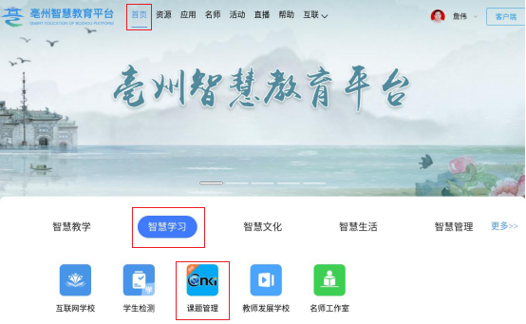
点击”进入应用”按钮，进入到课题平台
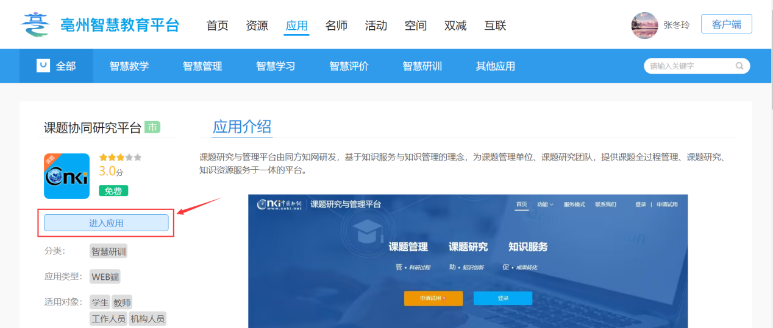
3、进入【我的课题】模块，在“指南名称”下的课题类型（省级或市级）后，点击“申报”。（市级管理员已发布的课题指南）
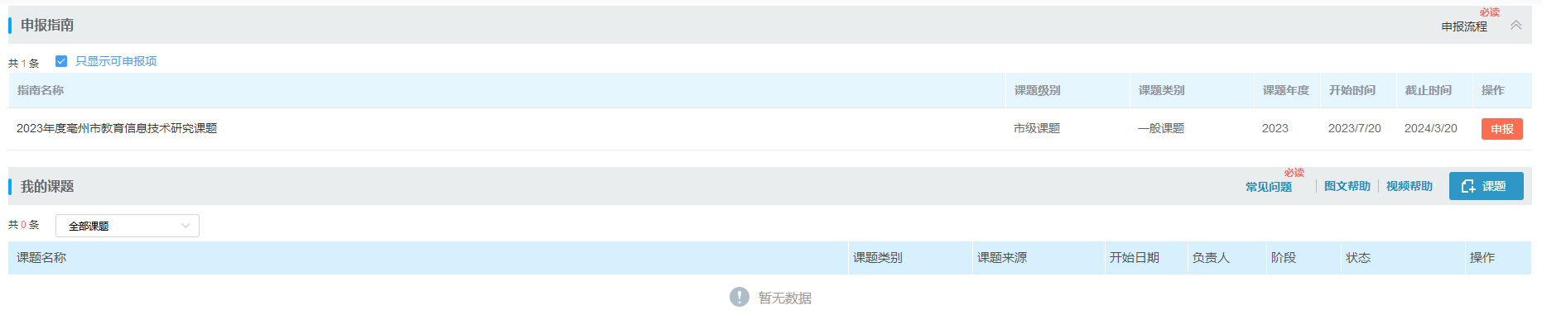
4、输入课题名称，点击保存，点进一步完善信息，进入课题详情页。
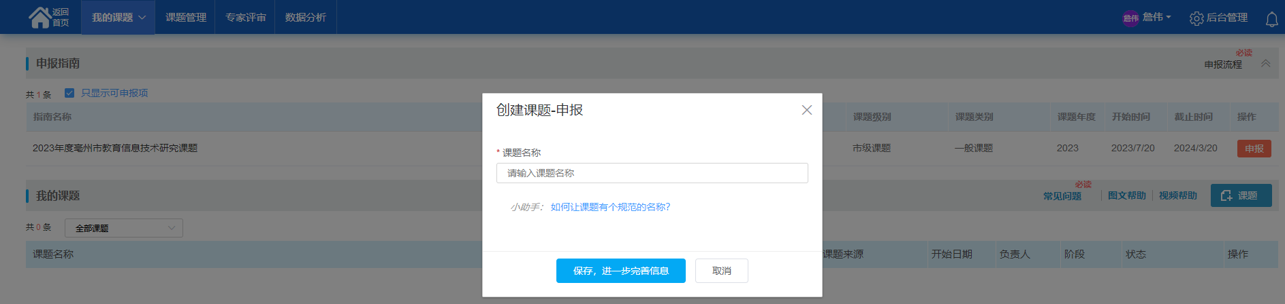
5、添加课题信息（标红色星号的是必填项），上传课题申请评审书（PDF格式）、匿名申报书（PDF格式）、课题设计论证”的正文（Word文档）等材料，点击“提交”按钮，等待县区和市管理员逐级审核。
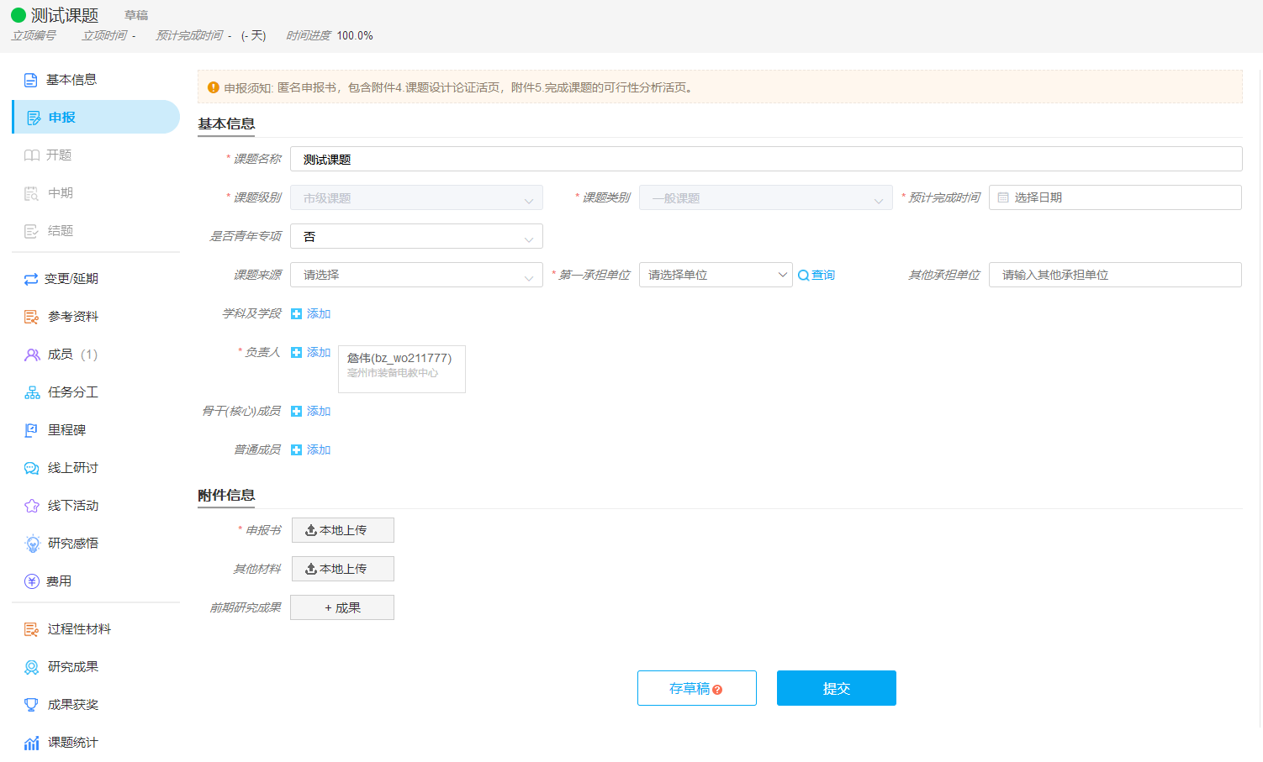
注意事项：
1、课题申请人和成员要添加完整（与申报书保持一致），只能搜索添加（不能直接输入信息），如果搜索不到另一个课题申请人和成员，则需要通知上述人员用皖教云或亳州智慧教育平台账号登录并进入课题管理系统一次，之后再去搜索添加。负责人和成员下面单位名称要准确（修改方法如下：1、学校管理员调整到对应单位（建议最好利用这种方式），2、该人员登录课题管理系统，点击右上角姓名旁边的三角符号，进入个人设置，可以修改本人所在单位信息。）。申请人只能有1个课题，成员只能有2个课题。
2、一个课题只能由1个课题申请人进行课题申报上传材料并提交操作。
3、课题申报材料添加完成并提交后，另一个课题申请人也有权限登录课题管理系统查看修改课题材料信息。
4、申报书为附件3（用于县区和市级资格审核），PDF格式。专业职务填专业技术职称。签字为手签，盖章为红章，对于有签字盖章的页面要整页扫描为图片，在文本编辑软件中插入签字盖章扫描页图片，输出为PDF文件。第二、三项要上传佐证材料，提供相关证书、证明扫描件附后。课题负责人只要有1位非高级教师都需要2个推荐人的推荐意见和签名，并附推荐人的职称证明材料。课题申请单位意见不能空着，签字盖章处日期不能空着，申请单位负责人（签章）处需要单位负责人签名和加盖公章（如果有2个承担单位，需要2个单位分别签字盖章。）（以上扫描件要求原件扫描，色彩明亮、清晰、工整。）。
5、匿名申报书（用于专家评审）为附件4和附件5，PDF格式。
6、其他材料处上传申报书（附件3）中的“课题设计论证”的正文（用于查重，不得大于20%。注意不是附件4。）另存为Word文档（Word标题为“xx县区+课题名称”）

